公司简介

荣盛房地产发展股份有限公司（简称“荣盛发展”，证券代码002146，SZ）成立于1996年，2007年8月8日成功登陆深圳证券交易所，成为河北省首家通过IPO上市的房地产企业，目前注册资金43.48亿元。荣盛发展一直致力于品牌化房地产开发，以做最好的房地产企业为目标，通过专业经营与精品项目阐释现代人居理念。“好”主要体现在三个方面：要确保公司运营安全、高效；要为客户提供一流的产品和服务；要努力打造一支优秀的团队。经过20余年发展，公司在经营规模、业务领域取得长足发展，已基本形成了以房地产开发为主业，贯穿康旅、产业园、物业、设计、实业、酒店、商管、房地产金融等业务为一体的全方位、综合性的全产业链条，并成长为全国性知名大型多产业集团公司。

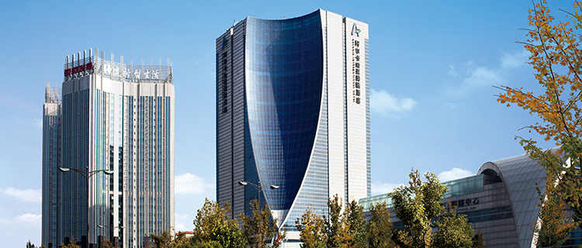

荣盛发展以“创造财富、服务社会、培育人才、报效国家”为宗旨，以“追求卓越”为核心价值观，坚持“诚信、谦和、认真、苦干、拼搏、创新”企业精神， 秉持“缔造新型生活”品牌理念，坚持以“客户导向”为原则，努力践行为崇尚新生活需要改善居住环境与条件、提高生活品质的消费者创造“绿色、健康、智慧”的新型生活方式。

凭借前瞻的战略思路、稳健的发展理念，荣盛发展确立并不断完善自身独特的战略定位。截至2024年末，公司在环渤海、长江经济带、珠三角及中西部的重点城市储备了土地资源，总建筑面积1,940.36万平方米。

因强烈报国使命感和卓越的运营效率，荣盛发展通过自身努力赢得了社会、客户、合作伙伴及同业的广泛认同和赞誉。公司在发展过程中，先后获得：2011年中国中小板最具成长性上市公司十强、2012年度金牛最受投资者信赖公司、2014年度最佳责任品牌奖、第四届中国责任地产TOP100等诸多荣誉，2017-2021年连续五年稳居中国房地产百强企业第16位；2017、2018年连续两年荣获中国房地产年度社会责任感企业；2021年荣获“沪深上市房地产公司”综合实力第5位，财富创造能力第5位，财务稳健性第7位，投资价值第8位，品牌价值估值达345亿元，并荣获2021中国房地产公司品牌价值TOP10第8位。2022年荣盛发展康旅公司6次问鼎中国小镇运营商品牌TOP1，4次问鼎康养产业运营商品牌指数TOP1，2次问鼎中国康养项目品牌力指数研究（小镇版）TOP1，领跑行业市场。2024年荣盛物业板块荣获“2024 中国物业服务综合实力百强企业第 14 名”、“2024 中国物业服务满意度领先企业”、“2024中国智慧社区服务领先企业”等多项荣誉。

面对行业不断变化的政策、环境、机遇，公司纵观全局，结合战略发展和现实需要，聚焦“提质、进位”总体发展目标，坚持以地产为主业，康旅、物业、产业新城等多板块协同发展的业务格局，持续通过质量与规模的提升和协同发展持续向“受人尊敬的企业”伟大目标迈进。